**Źródło:**[**https://www.poultryworld.net/poultry/layers/is-a-mass-exodus-of-uk-egg-producers-on-the-cards/**](https://www.poultryworld.net/poultry/layers/is-a-mass-exodus-of-uk-egg-producers-on-the-cards/?utm_source=Maileon&utm_medium=email&utm_campaign=PW_REG_2022-05-02&utm_content=https%3A%2F%2Fwww.poultryworld.net%2Fpoultry%2Flayers%2Fis-a-mass-exodus-of-uk-egg-producers-on-the-cards%2F&mlnt=5twwBboDsKya9AsGlyJ_SoaL2BgcL_mu1trhNTKe53QxKxfsevHrJQ&mlnm=bLEbKo8wHMk&mlnl=vGrLhKXZ1WU&mlnc=-mnWeGlTmic&mlnch=Giec5tmPitaUPM9GW_y-MQ&mlnmsg=NDLKMXUlHv7gHDnad1Wrdw)

**Czy szykuje się masowy exodus brytyjskich producentów jaj?**

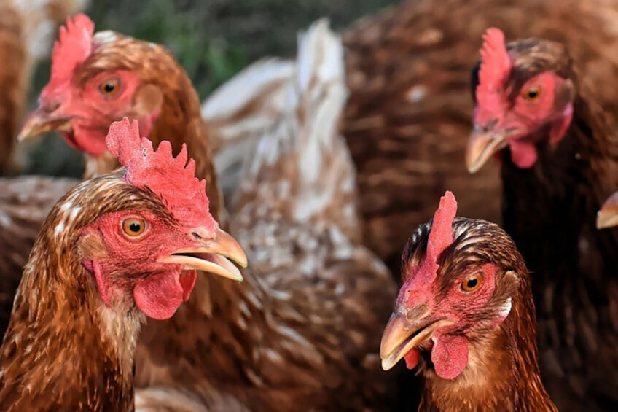

Jak wynika z nowego badania, ponad połowa producentów jaj z chowu na wolnym wybiegu poważnie rozważa wstrzymanie produkcji do czasu uzyskania lepszej ceny.

W obliczu drastycznego wzrostu kosztów paszy i energii, który jednak nie jest odczuwalny w supermarketach, badanie przeprowadzone przez Brytyjskie Stowarzyszenie Producentów Jaj z Wolnego Wybiegu (Bfrepa) wykazało również, że kolejne 18% stwierdziło, że podejmie decyzję pod koniec bieżącego cyklu produkcyjnego. Ponad 70% dodało, że zrezygnowałoby z produkcji jaj w ciągu roku, jeśli nie nastąpiłby wzrost cen.

Producenci jaj zostali dotknięci ogromnym wzrostem kosztów produkcji. Karmienie kur jest obecnie o 50% droższe, a ceny energii są o 40% wyższe. Wydatki na paliwo wzrosły o 30%, droższa jest też robocizna i opakowania.

"...staje się to po prostu nieopłacalne".

John Warne, hodowca jaj z wolnego wybiegu Exmoor na granicy Devon i Somerset od 20 lat, powiedział, że warunki rynkowe nigdy nie były tak złe. "W zeszłym miesiącu cena paszy z młyna wzrosła o 32 funty za tonę (38 euro za tonę). Tak więc obecnie płacimy za paszę dla kurcząt 377 funtów za tonę (449 euro), a przy obecnym stanie rzeczy, kosztach energii elektrycznej i wszystkich innych kosztach, które są w to wliczone, a kiedy uzupełnia się stado nowymi kurami, koszty te rosną - koszty pulpetów, i staje się to po prostu nieopłacalne dla ludzi".

W innych wiadomościach z sektora jaj w Wielkiej Brytanii: Jaja z chowu na wolnym wybiegu są tymczasowo przeklasyfikowane na jaja z chowu ściółkowego z powodu ptasiej grypy

Warne dodał, że w przyszłości wzrost opłat za paszę w kwietniu prawdopodobnie zostanie przyćmiony przez wzrost w maju: "Będzie coraz trudniej i będziemy musieli się zastanowić, czy możemy to kontynuować, czy nie. Musimy pracować z 6-miesięcznym wyprzedzeniem, zamawiając pisklęta do kurników. Coś będzie musiało się gdzieś ruszyć, bo inaczej nastąpi ogromny niedobór jaj, a ludzie nie mogą prowadzić biznesu jajczarskiego ze stratą".

"To nic innego jak supermarkety przedkładające taktykę marketingu taniej żywności nad potrzeby pierwotnego producenta".

Robert Gooch, Dyrektor Generalny Bfrepa, powiedział: "Wyraźnie widać, że rolnicy ponoszą coraz większe koszty, a detaliści po prostu nie dostosowują w wystarczającym stopniu cen detalicznych. Wszelkie podwyżki są zbyt małe i zbyt powolne. Duszą one przedsiębiorstwa. Jest to nic innego, jak przedkładanie przez supermarkety taktyki marketingu taniej żywności nad potrzeby producenta pierwotnego".

Gooch powiedział, że poprosił wszystkich dużych detalistów o podniesienie cen jaj z chowu na wolnym wybiegu o co najmniej 40 pensów za kilogram, ale tylko 2 detalistów uznało prośbę i żaden nie zrobił wystarczająco dużo, aby pokryć dodatkowe koszty.

Organizacja zwołała Szczyt Kryzysowy, który odbędzie się 10 maja na Targach Trzody Chlewnej i Drobiu, i zaprosiła na niego przedstawicieli wszystkich największych detalistów.

Tom Holder, rzecznik British Retail Consortium, powiedział w programie Today w BBC Radio 4, że długotrwałe relacje między detalistami i dostawcami są nieocenione, ale jest to delikatne balansowanie między rolnikami, którzy borykają się z rosnącymi kosztami, a gospodarstwami domowymi, które naprawdę z trudem wiążą koniec z końcem.

"Nie możemy dopuścić do powszechnych podwyżek cen, które uniemożliwiałyby ludziom zdobycie towarów, których naprawdę potrzebują w naprawdę trudnym okresie" - dodał.

**TŁUMACZENIE PZZHiPD**

***FINANSOWANE Z FUNDUSZU PROMOCJI MIĘSA DROBIOWEGO***